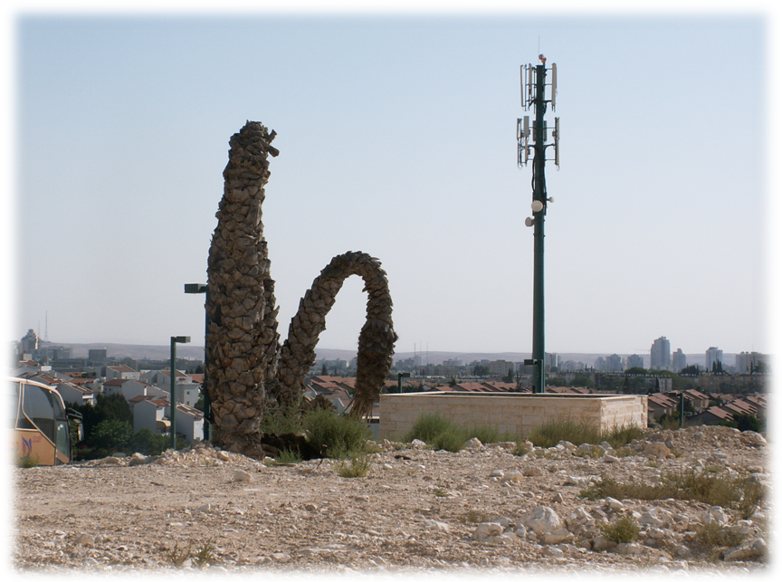
והדרת פני קרינה
עץ הדקל כאילו משתחווה בפני המלכה החדשה – האנטנה הסלולארית. ואולי בעצם האנטנה כופפה את הדקל, כפי שתעשה גם לנו בעתיד

